Задания по литературе для он-лайн олимпиады школьников

- Напишите небольшую творческую работу на тему:
«Какие произведения современных писателей могут стать классикой русской литературы и почему?». Дайте обоснование вашему выбору.

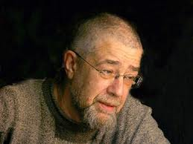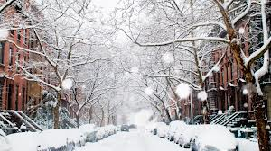
Сергей Маркович Гандлевский (р. 1952)

2. Охарактеризуйте художественное своеобразие стихотворения
С. М. Гандлевского «Что ж, зима…».

Что ж, зима. Белый улей распахнут.
Тихим светом насыщена тьма.
Спозаранок проснутся и ахнут,
И помедлят и молвят: «Зима».
Выпьем чаю за наши писанья,
За призвание весельчака.
Рафинада всплывут очертанья.
Так и тянет шепнуть: «До свиданья».
Вечер долог, да жизнь коротка.

1976.

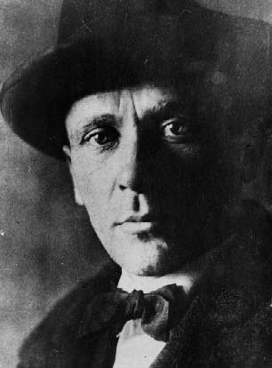
М.А. Булгаков (1891-1940)
3. Напишите связный текст литературоведческого / историко-литературного /учебного / публицистического характера, включив в него максимальное количество из следующих 10 слов (словосочетаний):
Человек, Патриаршие пруды, самый страшный грех – трусость, жертвенная любовь, библейская история, композиция, Сергей Безруков, символика образов, «как причудливо тасуется колода», хронотоп.
Приступая к работе:
1) сначала придумайте и кратко письменно объясните, где и как мог бы быть использован этот текст (статья в газету, репортаж для журнала, фрагмент радиопередачи, статья в энциклопедию, параграф учебника, запись в блоге и др.);
2) старайтесь выбрать стиль текста в соответствии с задуманным жанром;
3) закончив работу, подчеркните в тексте слова и словосочетания из приведенного списка.

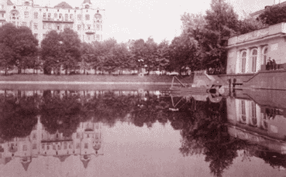
Патриаршие пруды

